Сценарий мероприятия «Образ матери в годы Великой Отечественной войны»
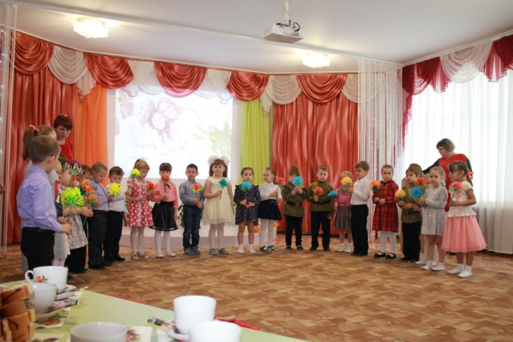
Реб: Встаньте все и выслушайте стоя (пауза)
Сохранённое во всей красе
Слово это – древнее, святое!
Распрямитесь! Встаньте…
Встаньте все!
Реб: Слово это сроду не обманет,
В нём сокрыто жизни существо.
В нём – исток всего.
Ему конца нет.
Встаньте! Я произношу его:
МАМА!
Ведущий (Звучит тихая музыка слай1)
С первого дня ребёнок нуждается в заботе матери, а для матери ребёнок становиться смыслом жизни.
Что может быть на свете более священным, чем имя «Мать»? Для любого из нас, ребенка, подростка, юноши иль поседевшего взрослого, мама – самый дорогой человек на свете, давший самое ценное жизнь.
Реб: Мама! Это первое слово, которое произносит человек, и оно звучит на всех языках мира одинаково нежно.
Реб: Мама – это символ теплоты и любви. У каждого из нас мама самая красивая, добрая, умная и любимая. У мамы самое верное и чуткое сердце.
Реб: Родиться, стоит поздно или рано
Хотя бы для того на этот свет,
Чтоб вымолвить впервые слово
«Мама»,
Которого священней в мире нет.
Реб: Мама, мамочка… Сколько тепла таит это магическое слово, которым называют самого близкого, родного, единственного.
ПЕСНЯ «Мама дорогая» (слова И.Косякова, муз. Н.Тимофеевой)
СЕЛИ дети
Слайд Начало войны Фонограмма бомбы
Ведущий
Пожалуй, самой трагичной была судьба матери в годы войны.
22 июня 1941 года мирная жизнь нашего народа была нарушена нападением фашисткой Германии и матерям пришлось провожать на фронт самых дорогих для них людей – мужей, сыновей.
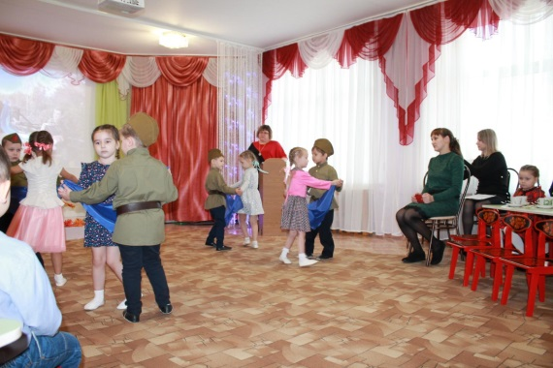
ТАНЕЦ «Синий платочек». (муз. Е Петерсбурский, сл. Я Галицкий, М. Максимов)
Реб: 1
В проломах стен гудит и пляшет пламя,
Идет война родимой стороной…
Безмолвная, бессонная, как память
Старушка мать склонилась надо мной.
Реб: 2
Горячий пепел жжет её седины,
Но что огонь, коль сын в глухом бреду?
Так повелось, что мать приходит к сыну
Сквозь горький дым, несчастья и беду.
Реб: 3
А сыновья идут вперед упрямо,
Родной земле, как матери, верны…
Вот потому простое слово «мама»,
Прощаясь с жизнью, повторяем мы.
Ведущий
Женщина и война. Женщина, дарящая жизнь …. и война, уносящая эту жизнь, единственную и неповторимую. Эти понятия не сопоставимы.
Горькая и героическая доля за многие века выпадала матерям нашей Родины. Но особенно тяжело им пришлось в годы Великой отечественной войны, когда на их плечи легла вся мужская работа. Им пришлось взяться за плуг и пахать землю. День и ночь стоять у заводских станков. Но никогда они не падали духом, всё вынесли и выдержали под грузом горя и утрат, солдатские матери.
Нельзя не вспомнить матерей, чьи сыновья добыли нашей стране выстраданную Победу. Эти простые советские женщины отдали во имя свободы Родины самое дорогое, что у них было- своих сыновей
ТУРАЙКИНА Екатерина Викторовна (доклад)
Песня «Просковьюшка»

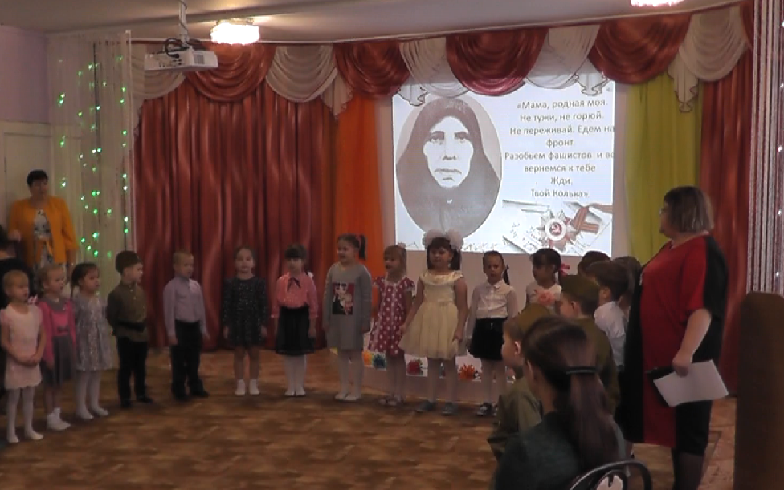
Слово гостям ТОС «Западный» Гарцевой Елене Васильевне и члену женсовета ТОС Юрьевой Татьяне Васильевне, которые рассказали истории о своих родных и своих землячках, которые в годы войны приняли на воспитание 7 детей, оставшихся без родителей.
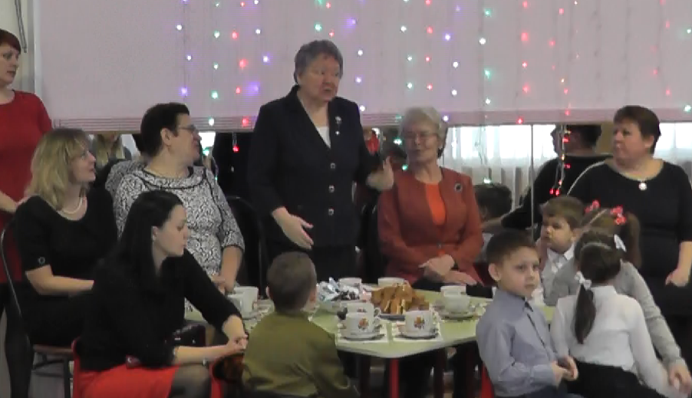
Ведущий
Все дальше уходит День Победы 1945. С каждым годом становится все меньше живых свидетелей – ветеранов Великой Отечественной войны. И чтобы люди не забыли об ужасах, которые приносит с собой война, писатели, художники, кинематографисты рассказывают в своих работах о тех далёких горьких днях.
Просмотр видео подборки отрывков из фильмов о войне «Молодая гвардия» , «Баллада о солдате», «Матерь человеческая», «Офицеры», «Судьба», «В бой идут одни старики», «Вечный зов».
Ведущий:
Песни играли во время войны огромнейшую роль. Они помогали в бою, поднимали командный дух, дарили надежду на мирное время, напоминали о семьях, друзьях-товарищах, говорили о Родине, ради которой надо было выжить, которую надо было спасти.
Давайте сейчас все вместе вспомним некоторые из них
Ведущий:
Прошло много лет после войны, но мамы остаются всегда мамами. Они по-прежнему самые верные и любящие друзья. Только мама принимает нас такими, какие мы есть. Так давайте же беречь и любить наших мам, чтобы никогда из их глаз не текли слезы. Счастья, здоровья и благополучия вам и вашим мамам.
Дети дарят цветы, сделанные своими руками. Праздник заканчивается чаепитием.
